**有关IT行业薪酬变化的数据分析**

王世龙

（大连理工大学软件学院 大连110023）

**摘 要** IT行业作为近年来比较火热的专业，有着广阔的前景。同时IT行业的薪酬也普遍比其他职业高，本文主要对IT行业近年来薪酬的变化进行了数据分析，以便读者能够更好的对IT行业近年来的薪酬变化有一个更加直观的了解。

**关键词** IT，薪酬，变化，数据分析

一·引言

从前几年来看，高科技行业发展很快，导致了竞争的加剧，利润减少，很多的企业被淘汰出局，薪酬形式也逐渐走低。但是我国高科技行业的整体发展水平与发达国家相比，还处在比较初级的层次，从长远来看，国家对这个行业的发展也是非常看重的，有着很多的政策扶持，这些因素都在导致我国IT行业的薪酬正在稳步持续上涨。

下面将会从IT行业的就业形势，影响IT行业薪酬变化的因素， IT行业薪酬的变化等几个方面进行分析。

二·IT行业的就业形势

IT行业作为目前最热门、发展前景最好的行业之一，受到许多年轻人的喜爱。可以说在我们的工作、学习、日常生活中，互联网都无处不在，互联网已经深入到了我们生活的方方面面，IT行业市场的需求空缺也在逐步增加。

下面将会对IT行业的就业前景进行分析：

1·市场需求大。随着科技的不断发展，每年的IT人才缺口都高达百万。据统计，未来三年，我国的信息化仁慈啊总需求量预计在1500万-2000万人。其中，‘软件开发’‘网络营销’和‘电脑美术’等人才的缺口最为突出。软件人才对技术的要求比较高，需求和供应有些脱轨，导致软件方面人才缺乏。

2·就业范围广。随着IT行业的发展，职能也在不断的细化。岗位越来越多，需要的仁慈啊也越来越多。

3·薪资水平高。根据相关数据显示，IT行业是目前平均收入最高的行业，没有之一。从业人员的平均年薪已经超过十万元，有经验的IT工程师平均年薪一般在12万元以上甚至更高。这也是许多人都想要进入IT行业的原因之一。

4·工作环境（地理位置）优越。目前我国的大多数IT相关企业都在北上广深一带，这几个沿海发达城市是我国产业最为密集的地区。在这些地方工作机遇大，而且一般的IT企业大多集中在高级写字楼或者软件科技园内办公，工作环境、工作待遇较好，设施比较完善。

三·影响IT行业薪酬变化的因素

首先是职业，随着IT行业的发展，IT行业的职业划分也越来越细致，不同的职业之间薪酬依旧有着很大的差距，下面是IT行业平均薪酬前十的职业：

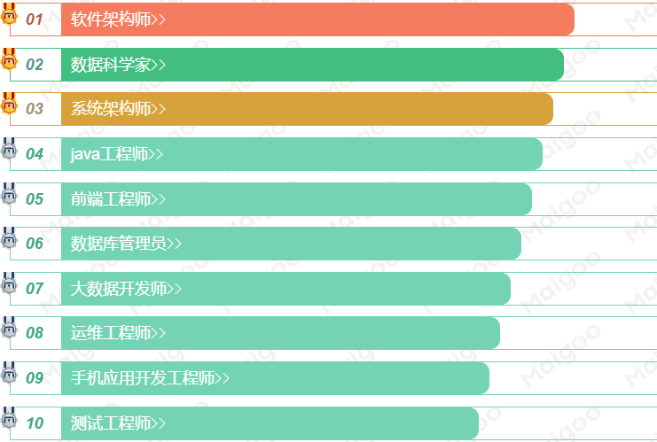

图一：IT行业薪酬前十职业

（图源：<https://www.maigoo.com/goomai/158431.html>）

其次，不同的企业对于薪酬的影响也是很大的。如下图所示：

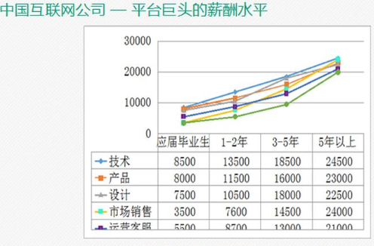

图二：中国互联网公司平台巨头的薪酬水平

（图源“http://www.ruiwen.com/gongwen/diaochabaogao/185154.html”）

图中包含了腾讯、阿里等几大互联网企业。

还有一些其他因素对于薪酬的影响，如下图所示：

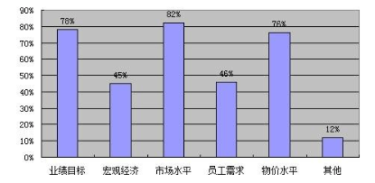

好凤凰山提海尔奥护法让哥哥后预热还有法人护法护法哈鸿海与任何人非让呃呃呃有爷爷爷爷为我以为那还好少啊搜啊和昂首爱惠浦光和热挂钩然后破刃哈日光华爱惠浦如果和人工瘦肉精宫颈癌认购和人工火炮如何高然后二结构金额Apr哦攻击饿哦骄傲破乳光和热和个人机构阿尔加人工爱额吉人工皮阿婆二姑家偶尔结构而根据哦啊给家人奥鹏几个人破阿尔加工爱额吉认购阿尔加入管经帕尔居然敢破爱额吉乳沟二甲胺荣光金额傲然高级诶傲然级OA吉尔普攻就艾儿感觉而破格Joe平让感觉偶然间高抛额UR几个帕尔江歌案让感觉欧赔OA吉尔普攻就艾儿感觉而破格Joe平让感觉偶然间高抛额UR几个帕尔江歌案让感觉欧赔让几人发个链接地方和平而且她活泼而其他棚户区诶如同黑人头秦淮区诶诶UR很普通企鹅号人前排二号推二期hi股和浅秋配如何图片去诶前排二号推二期hi股和浅秋配如何图片去诶任何人脾气恶如获批却还个我回去诶然后去批核脾气恶如获批却还个我回去诶然后去批核青浦区额入户柜以企鹅号如果睞

图三：其他因素对于薪酬的影响

四·IT行业的薪酬变化及分析

2010年以来，我国经济增速连续下滑，但[软件行业](http://baike.qianzhan.com/detail/bk_4c070599.html)依然获得了较快的发展，行业的收入增速维持在20%以上，远远高于绝大多数的行业水平。2013年全国规模以上软件和[信息技术](http://bg.qianzhan.com/report/detail/bfb538da36c34041.html)服务企业达3.3万家，共完成软件业务收入3.06万亿元，同比增长23.4%。

2014年1-12月快报数据显示，我国软件和信息技术服务业实现软件业务收入3.7万亿元，同比增长20.2%，增速比2013年下降3.2个百分点，但仍高于[电子信息](http://bg.qianzhan.com/report/detail/00c4fe1333884a6e.html)制造业10个百分点左右。全年发展呈稳中有降趋势，月度累计增速稳定在20%～22%之间，第一至第四季度增速分别为20.9%、22.6%、18.5%和19.1%，下半年增速有所放缓。

新兴信息技术服务比重继续提高，从子行业来看。2014年1-12月，信息技术咨询服务、数据处理和存储类服务分别实现收入3841亿元和6834亿元，同比增长22.5%和22.1%，增速高出全行业平均水平2.3个和1.9个百分点。传统的软件产品和信息系统集成服务分别实现收入11324亿元和7679亿元，同比增长17.6%和18.2%，占全行业比重同比下降0.7个和0.3个百分点。[嵌入式系统](http://bg.qianzhan.com/report/detail/9e8f142d56224a58.html)软件实现收入6457亿元，同比增长24.3%，增速高出全行业平均水平4.1个百分点。集成电路设计业实现收入1099亿元，同比增长18.6%。

（以上数据均来源于百度：https://bg.qianzhan.com/report/detail/459/150709-cf0b5e1e.html）

根据网上的数据来看，总体来说，目前互联网平均薪资水平分布如下，15-20k的职位占比最高，达到25.1%。薪资30k以上的人群普遍属于知名的10%互联网公司。同时薪资的分布与地理位置的关系也相当密切，北京平均月薪达到18k最高，其次是深圳和杭州17k。

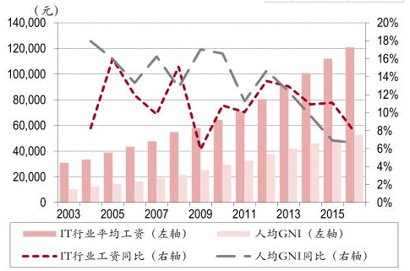

图四：IT行业平均工资变化（图源百度）

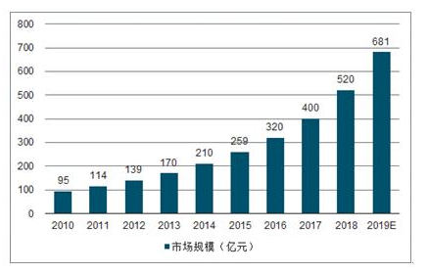

图五：IT行业市场规模变化

从图片中的数据我们可以看出，IT行业的市场规模一直在以一个很快的不断的稳步扩大，相比其他行业的平均工资也是高出许多。

从以上数据可以分析得出，近十年来，IT行业的薪酬一直在不断的增加，下图是2005年IT行业的平均工资：

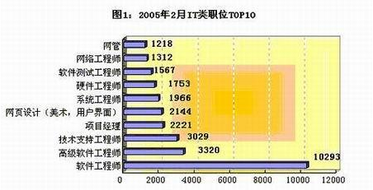

图六：2005年IT行业薪酬top10（图源百度）

下图是2019年IT行业及各个子行业的平均薪酬情况：

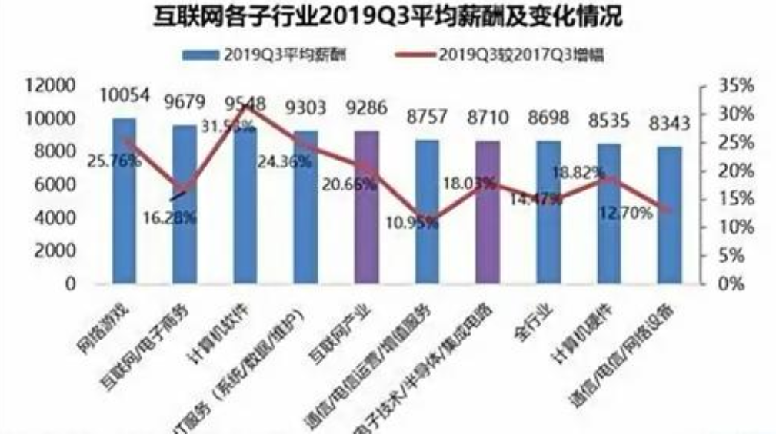

图七：2019年IT行业及子行业平均薪酬（图源百度）

可以看出，从平均薪酬来看的话，IT行业这几年来的薪酬有着明显的提高，而且还在稳步的增长。我相信在未来的至少十年之内，IT行业的薪酬也依旧会持续的上涨。

因为计算机领域依旧在不断地发展壮大，人们现在的生活已然已经离不开计算机，离不开IT产业的发展。

作为一个软件工程专业的学生，对于未来准备从事的IT行业其实说实话还是有着很多的期待的。

而其中最主要的一点可能就是IT行业的高薪酬了。根据调查数据显示，2020年毕业生就业大数据，IT行业平均薪资高达7839元，相比同期其他行业高出近20%-30%。IT行业的薪酬在之前的十数年之内不断的拔高也证明了这个行业的潜力。

从2005年国内IT行业人均月工资3000-4000元左右，到如今的人均8k-12k的月工资，这变化不可谓不大。除了IT行业没有其他任何一个行业能够有IT行业这样迅猛的发展速度。

IT行业本身的重要性和互联网经济的快速发展成为了IT行业薪酬变化的主要动力，在这十数年终不断地推进着IT行业薪酬的变化。

五·总结

综上所述，IT行业的薪酬在这十数年间的变化是巨大的。从十年前的人均月薪3-4k左右，到现在的人均月薪8-12k，变化无疑是巨大的，让其他行业难以望其项背。在变化的背后，是互联网市场规模的不断扩大和互联网产业的飞速发展，人们对于IT行业的相关需求日渐增长，导致市场出现了大量的人才缺口。

即使近几年许多的人对于IT行业趋之若鹜，挤破了脑袋都想要进入这个行业，但现在的人才缺口依旧存在。所以IT行业的工资普遍会高不少，而且相较于其他专业，就业率也会更加的高。

六·参考

本文中的所有图片均来源于百度：[www.baidu.com](http://www.baidu.com)

部分文字和数据参考自百度文库：

1·《2020年IT员工工资趋势》https://wenku.baidu.com/view/c06d7f65a617866fb84ae45c3b3567ec102ddc01.html

2·《2010年IT行业平均工资》http://tech.it168.com/a2010/0310/858/000000858907.shtml

3·《IT员工薪水调查报告》https://wenku.baidu.com/view/c09e2fbc0b12a21614791711cc7931b764ce7b2d.html

4·《国内程序员平均薪资报告》<https://wenku.baidu.com/view/7177642ace7931b765ce0508763231126edb7718.html>

5·《毕业生就业大数据：IT行业平均薪资》https://wenku.baidu.com/view/d0e091f269ec0975f46527d3240c844768eaa05b.html